Sygnatura: Pol J Radiol, 2006; 71(1): 26-31

Slot Radiology
ORIGINAL ARTICLE
Otrzymano: 2005.07.20
Zaakceptowano: 2005.12.04

Endovascular treatment of cerebral arteriovenous
malformations

Leczenie mózgowych malformacji tętniczo-żylnych metodą
przezskórnej embolizacji
Kazimierz Kordecki1, Jacek Robert Janica1, Andrzej Lewszuk1, Bożena Kubas1,
Jan Kochanowicz2, Bartosz Kądziołka3, Mirosław Ząbek3
- Zakład Radiologii, Akademia Medyczna w Białymstoku, Polska
- Klinika Neurochirurgii Akademii Medycznej w Białymstoku, Polska
- I Klinika Neurochirurgii, Akademia Medyczna w Warszawie, Polska
Adres autora: Kazimierz Kordecki, Zakład Radiologii AMB, ul M.C. Skłodowskiej 24 A, 15-276 Białystok, email:
k.kordecki@wp.pl

Summary
Background:
Material/Methods:
Results:
Conclusions:
Key words:
PDF file:
In this paper we present our results of treating cerebral arteriovenous malformations implementing
percutaneous embolization between 2001-2003.
From year 2001 to 2003, a group of 34 patients underwent endovascular embolization of cerebral
arteriovenous malformations. This group consisted of 10 female and 24 male patients aged 15 to 78
(mean: 45.3). DSA examination was performed to assess the possibility of percutaneous emboliza-
tion. Microcatheters 1.2 F, 1.5 F, or 1.8 F were used in accordance with the dimensions of the
malformation. The tip of the catheter was placed close to the nidus of the malformation.
Cerebral arteriovenous malformations were localized mainly in the temple region (38%) or in the parietal
region (27%). Primary embolization resulted in total occlusion in 41% of AVMs fed by up to three vessels,
Repeated interventions led to occlusion of the additional hemangiomas in up to 70.5% of all lesions. In
cases of AMVs fed by more than 4 vessels, the second embolization did not result in total occlusion of
the hemangiomas. Curative results were obtained in only 12 patients (35%). Total or partial occlusion
resulted in the partial reduction of the diameters of the malformations by 30 to 80% (mean: 74%).
The best results of embolization were achieved in cases of small and medium malformations fed
by 1-3 vessels (70.5% of cases). In our opinion, percutaneous embolization could be applied as
an independent curative method in adult patients with small and medium arteriovenous malfor-
mations, grades I - III of the Spetzler-Martine scale.
cerebral arteriovenous malformations^embolization
http://www.polradiol.com/pub/pjr/vol_71/nr_1/7820.pdf

Wstęp
Mózgowe malformacje tętniczo-żylne (AVMs) występują
u około 0,5-1% populacji dorosłych i 0,014-0,028% popu-
lacji dziecięcej [1, 2, 3, 4]. Stanowią realne zagrożenie dla
zdrowia i życia pagenta, ponieważ są przyczyną krwawie-
nia wewnątrzczaszkowego u 55-75% pacjentów z AVMs
[5, 6, 7, 8]. Roczne ryzyko krwawienia wśród pacjentów
dorosłych wynosi 2,2%, natomiast wśród pacjentów pedia-
trycznych 2 - 4% [1, 3, 5, 6, 8]. Ryzyko wystąpienia powtór-
nego krwawienia w 1 roku po poprzednim oceniane jest na
ok. 6 % [7]. W związku z powyższym ważne jest wczesne
rozpoznanie i leczenie mózgowych malformacji tętniczo-
żylnych. Ustalenie metody leczenia w poszczególnych
26
Pol J Radiol, 2006; 71(1): 26-31
Endovascular treatment of cerebral arteriovenous malformations
przypadkach wymaga wzięcia pod uwagę lokalizacji zmia-
ny, wieku i stanu klinicznego pacjenta, a także własnego
doświadczenia i wcześniejszych rezultatów leczenia.
Obecnie w leczeniu AVMs wykorzystywane są trzy meto-
dy terapeutyczne: chirurgiczna resekcja, przezskórna
embolizacja oraz radiochirurgia. Każdy przypadek powi-
nien być indywidualnie oceniany przez zespół specjali-
stów z dziedziny neurochirurgii i radiologii w celu wybra-
nia optymalnej metody terapeutycznej lub ich kombinacji.
Najczęściej wykonuje się resekcję chirurgiczną poprzedzoną
przezskórną embolizacją, rzadziej łączy się leczenie radio-
chirurgiczne z przezskórną embolizacją lub chirurgiczną
resekcją [9, 10, 11, 12, 13, 14].
Przedstawiamy wyniki leczenia mózgowych malformacji
tętniczo-żylnych metodą przezskórnej embolizacji w latach
2000-2003.

Materiat i metoda
W latach 2001-2003 34 pacjentów zakwalifikowano do
embolizacji malformacji naczyniowych mózgu. Wskazaniem
do embolizacji była lokalizacja zmiany stwarzająca duże
ryzyko postępowania chirurgicznego lub brak zgody pacjen-
ta na zabieg chirurgiczny. W grupie leczonej było 10 kobiet
i 24 mężczyzn w wieku od 15 do 78 lat (średnia 45.3l). Po
badaniu klinicznym przeprowadzono diagnostykę obrazową
- CT lub MR. W celu potwierdzenia rozpoznania, ustalenia
możliwości wykonania embolizacji wykonano badanie DSA.
Na podstawie badania CT, MR i angiografii DSA dokonywa-
no klasyfikacji pacjentów wg. skali Spezlera-Martina [16].
Z nakłucia tętnicy udowej prawej wprowadzano cewnik
prowadzący do tętnicy szyjnej wewnętrznej lub kręgowej po
stronie embolizowanej zmiany. W zależności od wielkości
naczyniaka wprowadzano mikrocewniki firmy BALT Magic
1.2 F, 1.5 F lub 1.8 F w bezpośrednie sąsiedztwo nidusa
malformacji planując zamknięcie poszczególnych naczyń
doprowadzających. W przypadku malformacji zlokalizowa-
nych w pobliżu ważnych ośrodków życiowych, podawano
środki (tiopental, amytal) wyłączające czynność komórek
nerwowych, poprzez mikrocewnik zlokalizowany w na-
czyniu przeznaczonym do embolizacji w celu określenia
następstw jego zamknięcia. Jeżeli nie było istotnych obja-
wów neurologicznych wykonywano zamknięcie naczy-
nia doprowadzającego przy użyciu kleju histoakrylowe-
go rozcieńczonego lipiodolem w stosunku od 25 do 40%
histoakrylu w lipiodolu. W przypadku rozległych naczy-
niaków z licznymi naczyniami doprowadzającymi w jednej
sesji wykonywano zamkniecie 2-3 naczyń. W trakcie embo-
lizacji zwalniano prędkość przepływu krwi poprzez ucisk
t. szyjnej wspólnej. Po embolizacji wykonywano kontrolną
angiografię. Po wykonanej procedurze oceniano stan kli-
niczny pacjenta.

Wyniki
Jednym z najczęstszych objawów występujących u pacjentów
przed embolizacją było samoistne krwawienie śródmózgowe,
które stwierdzono w 70,5% przypadków. Bóle i zawroty
głowy, objawy oponowe, epilepsja występowały rzadziej.
W przypadku, gdy przyczyną dolegliwości był naczyniak
móżdżku (8,8 % przypadków) objawem dominującym były
zaburzenia równowagi (tab 1.). Najczęstszą przyczyną
krwawień były malformacje średnicy <3 cm (tab 2.) Zmiany
naczyniowe najczęściej były zlokalizowane w okolicy skro-
niowej 38% i ciemieniowej 27% (tab. 3). W oparciu o prze-
prowadzone badania obrazowe oceniono pacjentów według
skali Spetzlera-Martina (tab 4.). Wykonywane przed zabie-
giem diagnostyczne badania angiograficzne wykazały, że
w 17 przypadkach malformacja zaopatrywana była tylko
przez 1-3 naczynia doprowadzające, w 11 stwierdzono 4-6
dopływów, a w 6 powyżej 6 naczyń odżywczych (tab 5).
Table 1. Initial manifestations before embolization in a selected age group.
Tabela 1. Dolegliwości pacjentów przed embolizacją w poszczególnych grupach wiekowych.
Wiek  (lata) |  | dolegliwości pacjentów
Wiek  (lata) | Krwawienie  śródmózgowe | Bóle, zawroty głowy, Objawy  wymioty oponowe | Epilepsja | Zaburzenia  równowagi
< 30 | 8 | 0 0 | 0 | 0
30-60  > 60 | 6  8 | 2  4 0 | 2  0 | 2  2
Średnica  malformacji  (cm) |  |  | dolegliwości pacjentów
Średnica  malformacji  (cm) | Krwawienie  śródmózgowe | Bóle, zawroty głowy,  wymioty | Objawy  oponowe | Epilepsja | Zaburzenia  równowagi
< 3 | 12 | 0 | 0 | 0 | 0
3-6 | 6 | 4 | 2 | 2 | 2
> 6 | 6 | 0 | 0 | 0 | 2
27
Table 2. Patient manifestations vs. AVM size.
Tabela 2. Wielkość malformacji i dolegliwości pacjentów w zależności od wielkości malformacji.
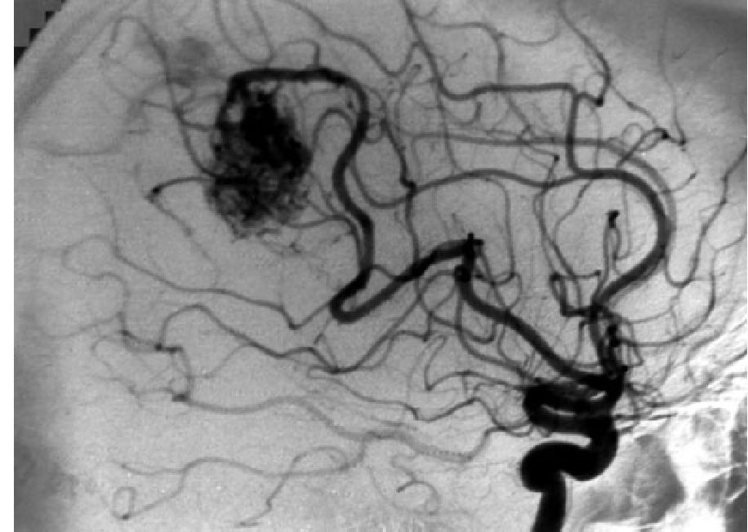
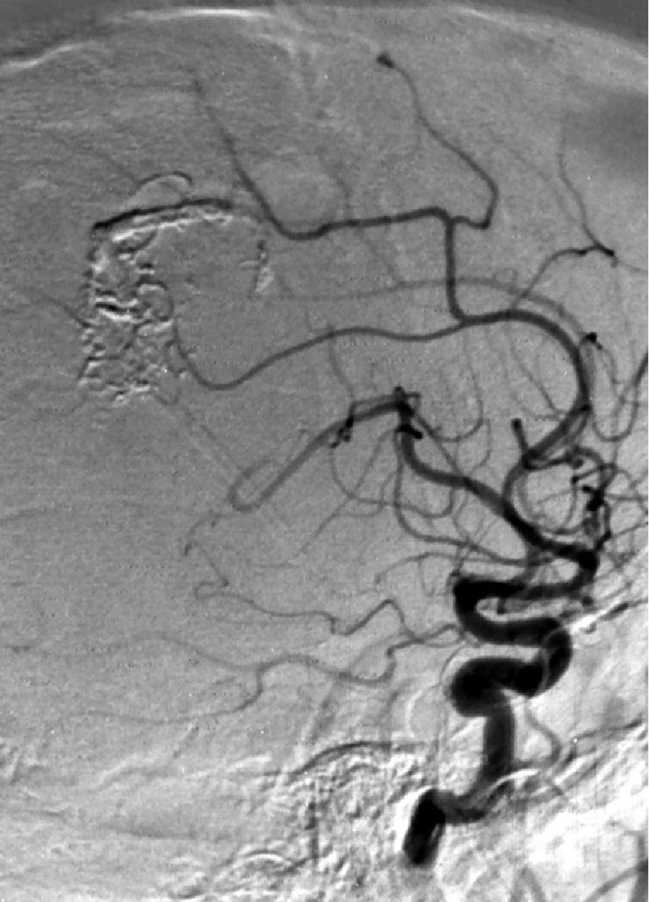
Original Article
Pol J Radiol, 2006; 71(1): 26-31
Table 3. AVM localization.
Tabela 3. Lokalizacja malformacji.
okolica | liczba przypadków |  | %
czołowa | 3 |  | 9%
skroniowa | 13 |  | 38%
ciemieniowa | 9 |  | 27%
potyliczna | 6 |  | 18%
móżdżek | 3 |  | 9%
W przypadku AVMs zaopatrywanych tylko przez 1-3 naczy-
nia, jednokrotna embolizacja powodowała całkowitą oklu-
zję 41% naczyniaków (ryc. 1, 2). Ponowny zabieg prowadził
do okluzji następnych zmian, co w sumie stanowiło 70,5%.
Nawet powtórny zabieg nie pozwolił na calkowità okluzję
naczyniaków zaopatrywanych przez większà od 4 liczbę
naczyń, w zwiàzku z tym calkowità embolizację malforma-
cji w grupie leczonej uzyskano u 12 chorych (35% przypad-
ków). Skuteczność embolizacji w zależności od wielkości
malformacji przedstawia tab. 6.
Całkowita bądź częściowa embolizacja prowadziła do zmniej-
szenia średnicy zmiany w granicach 30-80 % średnio o 74%.
W 76% przypadków po przeprowadzonym zabiegu nie
wystąpiły żadne powikłania. Dominującymi poembolizacyjny-
mi objawami występującymi w 15 % przypadków były lekkie
Figure 1. AVM before embolization.
Rycina 1. Malformacja przed embolizacją.
Table 4. Spetzler-Martin scale: patient classification.
Tabela 4. Klasyfikacja pacjentów wg. skali Spetzlera-Martina.
stopień | liczba przypadków | %
I°- II° | 14 | 41%
III° | 11 | 32%
IV° | 4 | 12%
V° | 5 | 15%
deficyty neurologiczne. W trzech przypadkach (9%) nastąpił
zgon pacjentów z powodu ciężkiego stanu klinicznego spowo-
dowanego istniejącym krwawieniem śródmózgowym stwier-
dzonym przed embolizacją. Biorąc pod uwagę wielkość mal-
formacji brak dolegliwości występował w przypadku małych
i średnich malformacji.
Kontrolną angiografię przeprowadzono po upływie 12-13
miesięcy u 12 pacjentów u których uzyskano całkowitą
okluzję malformacji. W tym okresie żadna zmiana nie
uległa rewaskularyzacji. W okresie obserwacji nie odnoto-
wano powtórnych krwawień z malformacji

Dyskusja
Obecność malformacji naczyniowej objawia się najczęściej
krwawieniem śródmózgowym w 75-80% przypad-
ków [2, 4, 6, 7, 8]. Wśród objawów występujących przed
Figure 2. AVM after embolization, one session.
Rycina 2. Malformacja po embolizacji - jeden zabieg.
28
Table 5. AVM diameter vs. number of feeding vessels.
Tabela 5. Średnica malformacji i ilość naczyń odżywczych.
Ilość naczyń |  | Średnica (cm)
odżywczych | < 3 | 3-6 | > 6
1-3 | 10 | 7 | 0
4-6 | 0 | 9 | 2
> 6 | 0 | 0 | 6
Pol J Radiol, 2006; 71(1): 26-31
Endovascular treatment of cerebral arteriovenous malformations
embolizacją w 70,5% przypadków stwierdziliśmy krwa-
wienie śródmózgowe, w 12% bóle i zawroty głowy, w 6%
objawy oponowe, w kolejnych 6% epilepsję. W przypadku,
gdy przyczyną dolegliwości był naczyniak móżdżku (12%
przypadków) objawem dominującym były zaburzenia rów-
nowagi.
Głównym celem leczenia mózgowych malformacji tętni-
czo-żylnych (AVMs), jest radykalne usunięcie zmiany
naczyniowej, z zachowaniem pełnej sprawności neuro-
logicznej pacjenta. Cel ten realizowany jest za pomocą
trzech metod terapeutycznych, tj.: przezskórnej emboli-
zacji, resekcji chirurgicznej i radiochirurgii, stosowanych
samodzielnie lub w różnych kombinacjach [9, 10, 11, 12,
13, 14]. Wskazaniem do stosowania przezskórnej embo-
lizacji jest zamknięcie całkowite lub zmniejszenie roz-
miarów i zasięgu malformacji przed dalszym leczeniem
chirurgicznym lub radiochirurgicznym. Umożliwia to
skrócenie czasu trwania zabiegu, zmniejszenie krwawie-
nia śródoperacyjnego oraz przywrócenie prawidłowego
krążenia mózgowego. W przypadku radiochirurgii uprzed-
nia embolizacja umożliwia zastosowanie niższej dawki
promieniowania i skrócenie czasu ekspozycji na promie-
niowanie, w celu całkowitej obliteracji zmiany [10, 11, 14].
Embolizacja pozwoliła na zmniejszenie średnicy malfor-
macji o 30-80%, średnio o 74%. Deruty [10] uzyskał zbliżo-
ne wyniki 30-90%. Początkowo zakładano, że przezskórna
embolizacja, umożliwi całkowite zamykanie malforma-
cji naczyniowych, jednak w trakcie rozwoju tej metody
i w miarę wzrostu doświadczenia stosujących ją lekarzy,
stwierdzono, że możliwa jest całkowita obliteracja tylko
niewielkich rozmiarów AVMs, zaopatrywanych przez
nie więcej niż trzy naczynia doprowadzające [10, 11,
13, 14]. W naszych badaniach po wykonanej angiografii
stwierdziliśmy, że w 50% przypadków malformacja zaopa-
trywana była tylko przez 1-3 naczynia doprowadzające,
w 32,3% przypadków stwierdzono 4-6 dopływów, a w 17%
6 i więcej naczyń odżywczych. Małe malformacje były
zaopatrywane głównie przez 1-4 naczynia, średnie w po-
dobnym procencie przez 1-3 lub 4-6 naczyń. Największą
skuteczność embolizacja osiągała w przypadku malforma-
cji małych i średnich zaopatrzonych przez 1-3 naczynia
- 70.5% przypadków.
Najczęstszymi poembolizacyjnymi powikłaniami są trwałe
lub przemijające deficyty neurologiczne. Powstają one na
skutek krwawienia pojawiającego się po niepełnej embo-
lizacji lub w wyniku zmian niedokrwiennych spowodo-
wanych przypadkowym zamknięciem zdrowych tętnic
mózgowych, naczyń systemowych lub perforatorów
naczyniowych. Prawdopodobnie częstotliwość powikłań
znacznie wzrasta, wraz z częstością wykonywania
powtórnej embolizacji u tego samego pacjenta [9, 10, 11].
W swoich badaniach Jafar [12] w 5% przypadków obser-
wował przemijające ataki ischemiczne, a w 15% krwawie-
nie wewnątrzczaszkowe, wymagające interwencji chirur-
gicznej, przy czym w 1 przypadku, krwawienie wystąpiło
w czasie wykonywania procedury, natomiast w 2 innych po
upływie od 24 do 72 godzin po embolizacji. U 73% naszych
pacjentów embolizacja nie spowodowała żadnych powikłań.
Dominującymi poembolizacyjnymi objawami występującym
w 15 % przypadków były lekkie deficyty neurologiczne,
w 12% przypadków po embolizacji wystąpiły wymioty,
Table 6. Embolization success vs. AVM diameter.
Tabela 6. Powodzenie embolizacji w zależności od średnicy
malformacji.
Embolizacja | Średnica (cm)
Embolizacja | 0 do 3 0 3-6 | 0 > 6
Jeden zabieg
całkowita | 5 2 | 0
częściowa | 5 14 | 8
Dodatkowy zabieg
całkowita | 32 | 0
częściowa | 2 10 | 3
odstąpiono | 0 2 | 5
bóle i zawroty głowy oraz ogólne osłabienie. W trzech
przypadkach nastąpił zgon pacjenta spowodowany masyw-
nym krwawieniem śródmózgowym, które starano się
zahamować za pomocą embolizacji. Wykonana częściowa
embolizacja malformacji nie zahamowała krwawienia.
W pierwszej dobie po embolizacji u jednego z pacjentów
a w drugiej u kolejnego doszło do przebicia rozległego
krwiaka śródmózgowego do układu komorowego, pomimo
interwencji chirurgicznej pacjenci zmarli. Należy zwrócić
uwagę na to, że istotnym czynnikiem wpływającym na
powodzenie zabiegu i zmniejszenie ryzyka powikłań jest
także sprawność i doświadczenie lekarzy wykonujących
procedurę. Stosowanie przezskórnej embolizacji AVMs
u dzieci i osób młodych, wiąże się z istotnym ryzykiem
krwawienia wewnątrzczaszkowego podczas lub wkrótce po
zabiegu, co związane jest z odrębnością rozwojową układu
naczyniowego [1]. W naszej Klinice leczono dwa przypadki
AVMs u dzieci. W obu przypadkach do embolizacji zasto-
sowano klej histoakrylowy. W pierwszym przypadku po
zabiegu nie wystąpiły żadne powikłania; natomiast w dru-
gim po dwóch dniach od wykonanej obliteracji naczyniaka
wystąpiło krwawienie śródczaszkowe, pomimo intensyw-
nej opieki neurologicznej pacjent zmarł w trzeciej dobie po
embolizacji.
W zależności od ośrodka oraz doświadczeń własnych leka-
rzy wykonujących zabiegi endowaskularne, do embolizacji
stosuje się różnego rodzaju materiały. Gobin i wsp. [11] sto-
sowali cyjanoacrylit, pacjenci byli kontrolowani w okresie
od 6 do 41 miesięcy po całkowitej obliteracji, w tym czasie
żadna malformacja nie uległa rewaskularyzacji. Wyniki te
pokrywają się z rezultatami uzyskanymi przez Wikholma
[14], gdzie wśród 15 pacjentów po całkowitym zemboli-
zowaniu AVMs, w okresie od 4 do 78 miesięcy po zabiegu
nie stwierdzono rewaskularyzacji, która może być spowo-
dowana rozwojem krążenia obocznego lub rekanalizacją
zamkniętego naczynia. Kontrolne badania angiograficzne
wykonywane po upływie roku od częściowej emboliza-
cji uwidoczniły rewaskularyzację w 11,8% [11]. Ponieważ
późniejsze badania nie uwidoczniły rewaskularyzacji
przyjęto, że po roku od embolizacji z użyciem cyjanoakry-
litu okluzja naczynia jest pełna. Potwierdzenia tych wyni-
ków dokonał Berenstein [12], który wykonywał kontrolne
29
Original Article
Pol J Radiol, 2006; 71(1): 26-31
angiografie po upływie od 6 do 24 miesięcy od emboliza-
cji cyjanoakrylitem i w żadnym przypadku nie stwierdził
rewaskularyzacji. W naszych badaniach kontrolną angio-
grafię wykonywaliśmy po upływie 12-13 miesięcy od
całkowitej embolizacji malformacji, w okresie tym żadna
zmiana nie uległa rewaskularyzacji, co potwierdza rezulta-
ty uzyskane przez naszych poprzedników.
Przezskórna embolizacja nie pozostaje też bez wpływu na
krążenie mózgowe. Po zabiegu znika ucisk, jaki wywiera
na struktury mózgowe naczyniak lub krwiak oraz ustępuje
zjawisko tzw. „podkradania”, co poprawia ukrwienie zdro-
wych tkanek otaczających malformację. Takeuchi [15]
stosując obrazowanie SPECT, wykazał, że możliwa jest
redystrybucja krążenia wkrótce po embolizacji naczyniaka.
Znaczną poprawę krążenia mózgowego wykazywali pacjen-
ci, u których w wywiadzie nie stwierdzono krwawienia
w przebiegu AVM, a także, ci u których po embolizacji
w otaczającej malformację zdrowej tkance nie powstało
nowe ognisko niedokrwienia [3, 15].
Istotnym elementem oceny neurologicznej pacjenta jest rów-
nież zaproponowana przez Spetzler i Martin [16] w 1986
roku punktowa skala do oceny ryzyka inwazyjnego leczenia
mózgowych AVMs. Klasyfikacja ta uwzględnia średnicę
zmiany, obecność powierzchownego i/lub głębokiego
odpływu żylnego oraz lokalizację naczyniaka w stosunku
do ważnych ośrodków mózgowych. Jak pokazują badania
skala ta jest skuteczna zwłaszcza w skojarzonym leczeniu
AVMs [10, 11]. Duże rozmiary naczyniaka (>6 cm) oraz
obecność głębokiego odpływu żylnego utrudnia pełną embo-
lizację i zwiększa ryzyko powikłań. Z uwagi na możliwość
wystąpienia defektów neurologicznych, trudniejsza jest
również okluzja naczyniaków położonych w okolicy istot-
nych czynnościowo ośrodków mózgowia. Tylko w przy-
padku małych i średnich zmian naczyniowych oraz takich,
które mają mniej niż trzy naczynia doprowadzające możli-
we jest całkowite zamknięcie malformacji [11].
Dużym problemem są naczyniaki zlokalizowane w okoli-
cy ciemieniowej, zaopatrywane od gałęzi tętnicy przed-
niej mózgu, tętnicy okołospiodłowej i czołowo-biegu-
nowej. Odpływ z tych AVMs odbywa się głównie drogą
żył powierzchownych do zatoki strzałkowej; oceniane
w skali Spectzlera-Martina uzyskują niewiele punktów,
ale konsekwencją leczenia chirurgicznego lub endowasku-
larnego bardzo często jest wypadnięcie czynności rucho-
wej kończyn. Z uwagi na to, oraz kierując się zasadą „po
pierwsze nie szkodzić”, przed wykonaniem embolizacji
należy przeprowadzić próbę barbituranową, polegającą na
podaniu leku w miejsce planowanej obliteracji za pomocą
mikrocewnika. Biorąc pod uwagę ewentualne korzyści
oraz ryzyko wystąpienia deficytów neurologicznych
w przypadku dodatniego wyniku próby wydaje się, że
najlepszym rozwiązaniem jest pozostawienie naczyniaka

Piśmiennictwo:
- Di Rocco C, Tamburrini G, Rollo M. Cerebral arteriovenous
malformations in children. Acta Neurochir 2000; 142: 145-158.
- Garza-Mercado R, Cavazos E, Tamez-Montes D. Cerebral
arteriovenous malformations in children and adolescents. Surg
Neurol 1987; 27: 131-140.
bez leczenia. Ryzyko krwawienia w przypadku nieleczo-
nych malformacji tętniczo-żylnych wg. Gobina [11] wyno-
si od 2 do 4% w skali roku, natomiast Brown [5] określa
wielkość ryzyka na 2,2% rocznie; podobne wyniki uzyskał
Crawford [6], który określił ryzyko krwawienia na 2% rocz-
nie, oraz stwierdził, że ryzyko krwawienia w 10-letnim
przebiegu uprzednio pękniętej malformacji podwaja się
w stosunku do niepękniętej. Graf [7] stwierdził, że ryzyko
ponownego krwawienia w pierwszym roku po krwotoku
wynosi 6%. Ryzyko krwawienia zarówno dla pękniętych
jak i niepękniętych naczyniaków, w badaniach Ondry [8]
wynosiło 4%.
W celu obliteracji malformacji stosowane są także metody
radiochirurgiczne, które pozwalają na całkowite usunięcie
małych AVMs o wymiarze poniżej 3 cm lub w połączeniu
z przezskórną embolizacją pozwalają na leczenie zmian
dużych, głęboko położonych i zlokalizowanych w pobliżu
ważnych czynnościowo struktur mózgu [10]. Jednak do
pełnej obliteracji po radioterapii wymagany jest 2 letni
okres utajenia, w czasie, którego pacjent nie jest zabezpie-
czony przed krwawieniem z malformacji. Stwierdzono jed-
nak, że współczynnik krwawienia w okresie latencji przed
pełną obliteracją wynosi 3-4% w skali roku, czyli tyle ile
ryzyko krwawienia w przypadku naturalnego przebiegu
malformacji [10, 17, 18]. Powikłania po leczeniu radiochi-
rurgicznym obserwowane są w przeciągu 3 lat od terapii;
najczęściej są to krwawienia oraz uszkodzenia struktu-
ralne mózgu [10, 19]. Opisywano także rzadkie przypadki
powikłań występujących po 5 latach od leczenia były to:
wykrywane w MRI torbiele oraz późne deficyty neurolo-
giczne [10, 20].
Jedynym radykalnym postępowaniem prowadzącym do
całkowitego usunięcia zmiany naczyniowej jest resekcja
mikrochirurgiczna. Sposoby endowaskularne odgrywają
dużą rolę szczególnie w przypadkach o lokalizacji nieopera-
cyjnej lub jako zabieg poprzedzający resekcję chirurgiczną.
lub radiochirurgiczną Również leczenie dużych, głębokich
naczyniaków, umiejscowionych w okolicy ważnych
czynnościowo struktur mózgu należy planować ostrożnie
[17, 10] i jeśli nie powodują one dolegliwości w posta-
ci krwawienia, bólu głowy, zaburzeń równowagi itp., to
biorąc pod uwagę ewentualne powikłania najlepszym
rozwiązaniem wydaje się pozostawienie ich bez lecze-
nia i okresowe kontrolowanie stanu zdrowia pacjenta
[10, 21, 13].

Wnioski
Naszym zdaniem embolizacja może być z powodzeniem sto-
sowana jako samodzielna metoda terapeutyczna u dorosłych
w embolizacji malformacji małych i średnich zaopatrywa-
nych przez 1-3 naczynia I-III stopień wg skali Spetzlera-
Martina.
- Millar C, Bissonette B, Humphreys RP. Cerebral arteriovenous
malformations in children. Can J Anaesth 1994; 41(4): 321-331
- Partington MD, Davis DH, Kelly PJ. Stereotactic resection of
pediatric vascular malformations. Pediatr Neurosci 1989; 15:
217-222.
30
Pol J Radiol, 2006; 71(1): 26-31
Endovascular treatment of cerebral arteriovenous malformations
- Brown RD Jr, Wiebers DO, Forbes G, et all. The natural history of
unruptured intracranial arteriovenous malformations. J Neurosurg
1988; 68: 352-357.
- Crawford PM, West CR, Chadwick DW, et all. Arteriovenous
malformations of the brain: natural history in unoperated patients.
J Neurol Neurosurg Psychiatry 1986; 49: 1-10.
- Graf CJ, Perret GE, Torner JC. Bleeding from cerebral arteriovenous
malformations as part of their natural history. J Neurosurg 1983;
58: 331-337.
- Ondra SL, Troupp H, George ED, et all. The natural history of
symptomatic arteriovenous malformations of the brain: a 24-year
follow-up assessment. J Neurosurg 1990; 73: 387-391.
- Deruty R, Pelissou-Guyotat I, Amat D, Mottolese C, Bascoulergue Y,
Turjman F, Gerard JP. Complications after multidisciplinary
treatment of cerebral arteriovenous malformations. Acta Neurochir
1996; 138: 119-131.
- Deruty R, Pelissou-Guyotat I, Morel C, Bascoulergue Y, Turjman
F.Reflections on the management of cerebral arteriovenous
malformations. Surg Neurol 1998; 50: 245-256.
- Gobin YP, Laurent A, Merienne L, I et all. Treatment of brain
arteriovenous malformations by embolization and radiosurgery.
J Neurosurg 1996; 85: 19-28.
- Jafar JJ, Davis AJ, Berenstein A, Choi IS, Kupersmith MJ. The
effect of embolisation with N-butylcyanoacrylaate prior to surgical
resection of cerebral AVMs. J Neurosurg 1993; 78: 60-69.
- Standard SC, Hopkins LN. Comments on: Embolization of cerebral
AVMs. Part II: Aspects of complications and late outcome Lundqvist C,
Wikholm G, Svendsen P. Neurosurgery 1996; 39: 467-468.
- Wikholm G. Occlusion of cerebral arteriovenous malformations with
N-Butyl cyano-acrylate is permanent. AJNR 1995; 16: 479-482.
- Takeuchi S, Abe H, Nishimaki K, Minakawa T, Koike T, Kameyama
S, Tanaka R. Cerebral haemodynamic changes after endovascular
treatment of arteriovenous malformations: evaluation by Single-
Photon. Emission CT. Acta Neurochir 1994; 127: 142-150.
- Spetzler RF Martin NA. A proposed grading system for
arteriovenous malformations. J Neurosurg 1986; 65: 476-483.
- Colombo F Pozza F, Chierego G, Casentini L, Deluca G, Franceson
P. Linear accelerator radiosurgery of cerebral AVMs: an update.
Neurosurgery 1994; 34: 14-21.
- Pollock BE, Lunsford LD, Kondziolka D, Maitz A, Flickinger JC.
Patient outcomes after stereotactic radiosurgery for "operable"
AVMs. J Neurosurg 1994; 35: 1-8.
- Sisti BM, Kader A, Stein BM. Microsurgery for 67 intracranial AVMs
less than 3 cm in diameter. J Neurosurg 1993; 79: 653-661.
- Yamamoto M, Jimbo M, Hara M, Saito I, Mori K. Gamma-knife
radiosurgery for AVMs: long term follow-up results focusing
on complications occuring more than 5 years after irradiation.
Neurosurgery 1996; 38: 906-914.
- Lawton MT, Hamilton MG, Spetzler RF. Multimodality treatment of
deep AVMs: thalamus, basal ganglia, and brain stem. Neurosurgery
1995; 37: 29-36.
31

